EGGER MDF-Platten als „Bretter, die die Welt bedeuten“
Die Passionsspiele Thiersee (AT) setzen für die Neugestaltung des Bühnenbildes auf Produkte des Holzwerkstoffspezialisten.
Seit mehr als zwei Jahrhunderten bringen die Bewohner der Tiroler Gemeinde Thiersee die Geschichte vom Leben und Sterben des Jesus Christus auf die Bühne. Eben diese Bühne ist es, die nun völlig neu gestaltet wurde – mit Produkten des Holzwerkstoffherstellers EGGER. Das Bühnenbild wurde für die Aufführungen im Jahr 2022 in circa 1.500 Arbeitsstunden komplett neu gestaltet und wird zwei Ansprüchen gerecht: Es ist ein integraler Bestandteil des Passionsspielhauses in Thiersee und transportiert zugleich den Grundgedanken der Entstehung des Christentums aus dem Judentum.
Das von Regisseur Norbert Mladek gestaltete Bühnenbild zeigt eine Erweiterung der Stephans-Bögen des Zuschauerraums, wodurch der Eindruck des Portals einer christlichen Kathedrale entsteht. Diese Bögen wurden von der Tischlerei Decker aus Itter (AT) im Detail ausgearbeitet, produziert, sortiert und von vielen Helfern vor Ort in Thiersee selbst aufgebaut. Für eine möglichst reibungslose und stabile Montage mussten alle Details sorgfältig durchdacht und berechnet werden. „Die EGGER MDF-Platten sind formstabil, haben einen homogenen Aufbau und waren somit bestens für die Bühnenbildgestaltung geeignet“, berichtet Markus Decker, Geschäftsführer Tischlerei Decker.
Die Bühne selbst, auf der die Thierseer ihre Passion aufführen, stellt einen Davidstern mit verschiedenen, über Stufen erreichbaren Ebenen dar. Das beauftragte Holzbauunternehmen Pirmoser aus Kufstein (AT) benötigte dafür eine großformatige, formstabile Platte mit hoher Festigkeit. Die 19 mm starke MDF-Platte von EGGER war dafür ideal geeignet. „Die besondere Herausforderung bestand – neben der Belastung durch die große Menschenmenge auf der Bühne – insbesondere darin, dass viele der Dreiecke während der Aufführung hochklappen und somit das Bühnenbild verändern sollen“, erklärt Hannes Gruber, Bautechniker bei Pirmoser Holzbau, „Gegenüber der Spanplatte hat die MDF den Vorteil, dass auch die Kantenseite sehr homogen ist. So ergibt sich zudem eine bessere Optik.“

Bildlegende
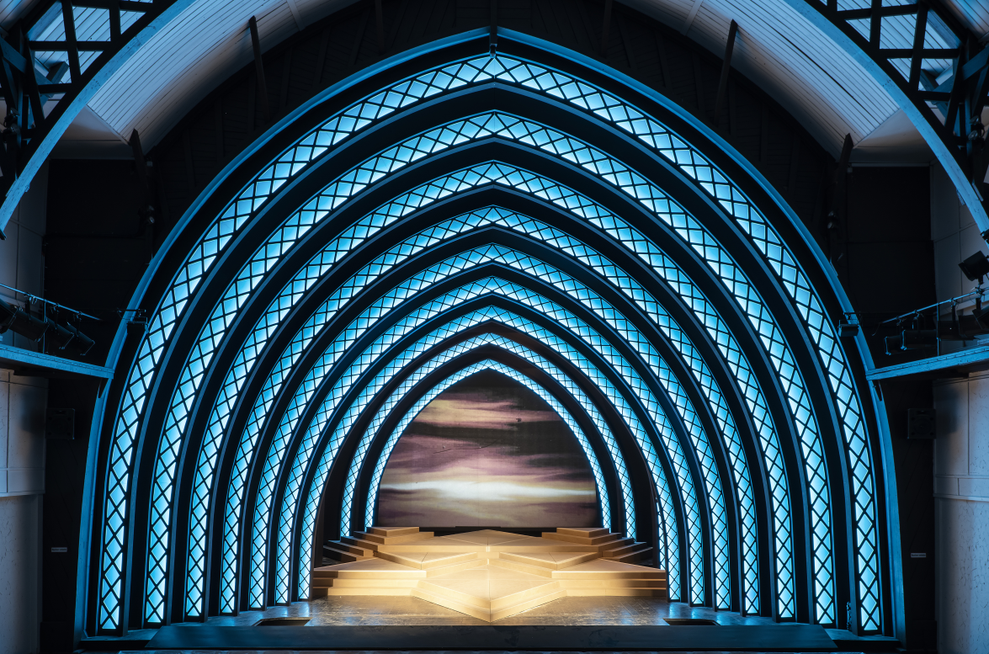 | Imposanter Einsatz der EGGER MDF-Platten: Die Stephans-Bögen erschaffen die Optik des Portals einer Kathedrale.  © Alex Gretter
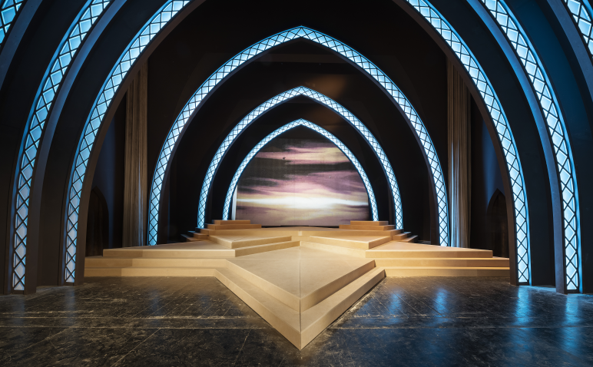 | Die Bühne selbst bildet ein in mehreren Ebenen angelegter Davidsstern, der ebenfalls mit EGGER MDF-Platten umgesetzt wurde.  © Alex Gretter
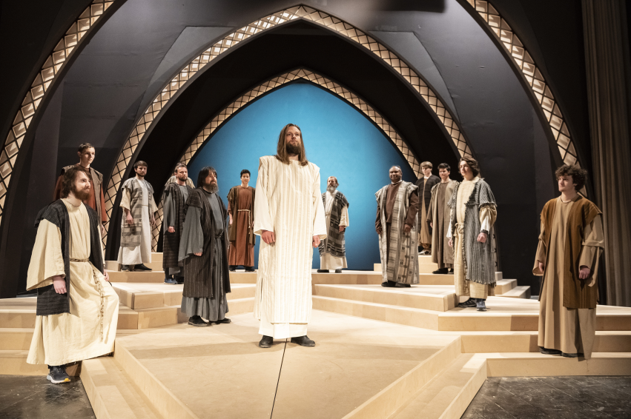 | Die Besucher erwartet im Passionsspielhaus Thiersee ein völlig neues Bühnenbild, gebaut aus EGGER MDF-Platten.  © Alex Gretter
Bilddownload: https://celum.egger.com/pinaccess/showpin.do?pinCode=4YL9q3gxcj2H

